Національний Технічний Університет України
«Київський політехнічний інститут імені Ігоря Сікорського»
Факультет Інформатики та Обчислювальної Техніки
Кафедра обчислювальної техніки

Лабораторна робота №3

з курсу «Архітектура комп’ютерів»

Виконав:
студент 3 курсу
групи ІВ-83
Литвиненко О

Перевірив:

Київ 2021
Тема: Завантажувач основної програми. Обробка виключень. Вивід даних на відлагоджувальний порт або консоль.
Мета: Навчитися працювати з оперативною пам’яттю, використовувати інструкції спеціального призначення, використовувати виключення процесора Cortex-M4. Створення мінімального завантажувача системи. Навчитися користуватися виводом даних через відлагоджувальний порт (або консоль).

Варіант: 8317%16 = 3

Код програми:
bootloader.S
.syntax unified
.cpu cortex-m4
//.fpu softvfp
.thumb
.global bootload
.section .rodata
image: .incbin "kernel.bin";
end_of_image:
str_boot_start: .asciz "bootloader started"
str_boot_end: .asciz "bootloader end"
str_boot_indicate: .asciz "#"

.section .text
bootload:
ldr r0, =str_boot_start
bl dbgput_line
ldr r0, =end_of_image
ldr r1, =image
ldr r2, =_ram_start

sub r6, r0, r1
add r4, r6, r2

loop:
ldr r3, [r0], #-4
str r3, [r4], #-4
cmp r0, r1
bhi loop

bl newline
ldr r0, =str_boot_end
bl dbgput_line

ldr lr, =bootload_end
add lr, #1
ldr r2, =_ram_start

add r2, #4 // go to __reset_kernel__
ldr r0, [r2]
bx r0

bootload_end:
b bootload_end

kernel.S
.syntax unified
.cpu cortex-m4
.thumb

// The character # can be used for immediates (numbers)
// or if it stands at the first position of a line
// the whole line is counted as a comment.
#define a #3
#define b #7
#define c #5

.global vtable_kernel
.global __kernel_reset__

.type vtable_kernel, %object
.type __kernel_reset__, %function

.section .interrupt_vector

vtable_kernel:
.word __stack_start
.word __kernel_reset__+1
.size vtable_kernel, .-vtable_kernel

.section .rodata
data: .asciz "kernel started!\n"
final: .asciz "Value in register #0: "

.section .text
__kernel_reset__:
ldr r0, =data
bl dbgput_line

// r0-r12 general purpose registers
mov r0, a
mov r1, b
mov r2, c
// bl - move to calc and save return address to LR
bl calc
mov r5, r0

ldr r0, =final
bl dbgput
mov r0, r5
bl dbgput_num

end:
b end

calc:
push { r3, r4, lr }
// adds r0 and r1. Result in r5
add r4, r0, r1 //add a + b
mov r3, #2 // 2
// unsigned div
sdiv r4, r4, r3 //(a+b)/2

mov r0, r2 // mov r0, c (because bne compares r0)
bl factorial
add r0, r0, r4
pop { r3, r4, pc }

factorial:
push { r4 }
mov r4, 1

.loop:
mul r4, r4, r0
// sub and change flags
// N - result greater or equal to 0
// Z - result is zero
// C - carry (did not fit)
// V - Overflow
subs r0, r0, #1
// if r0 is not zero jump to func
bne .loop
mov r0, r4
pop { r4 }
// go to link register
bx lr

Приклади роботи програми:
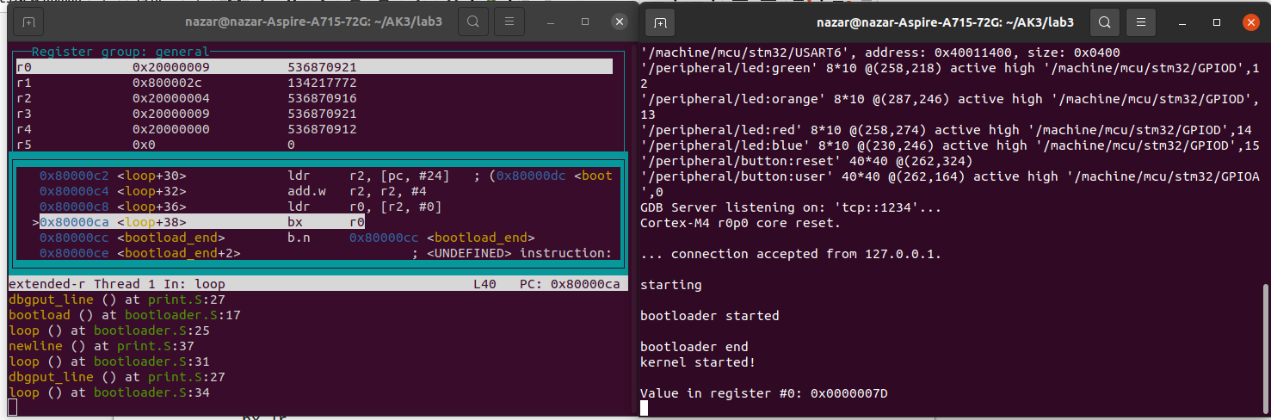
Висновки: У ході виконання лабораторної роботи було створено простий завантажувач за варіантом, який завантажує програму обчислення виразу в оперативну пам’ять

